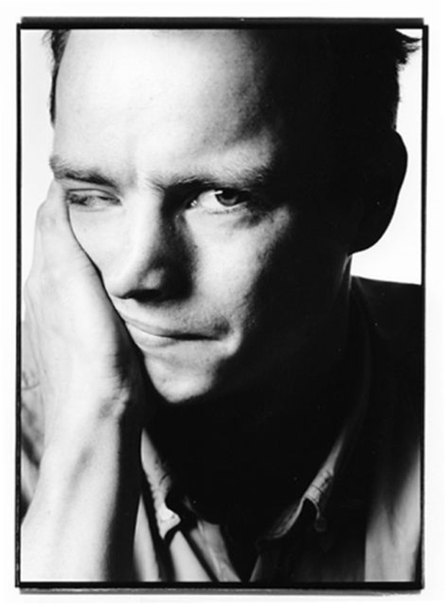

**3m – Leg med systemer, former og genrer. Litterær postmodernisme. Spørgsmål til tekster af Peter Adolphsen**

Fem grupper arbejder med hver deres tekst, som de fremlægger for resten af klassen:

1. Madeleine. Lille trist roman. Fra *Små historier* (1996)

(Word: Madeleine af Peter Adolphsen)

2. Luboslav Hacek. En lille historie med læseren-vælger-selv system. Fra *Små historier 2* (2000)

(pdf: Peter Adolphsen)

3. Readymade. Pia Riber Petersen: Nye ord i dansk 1955-75. Fra *Små historier 2* (2000)

(pdf: Peter Adolphsen)

4. Balladen om et remake på staden. Fra Adolphsen og Nyhavn: Katalognien (2009)

(pdf: Peter Adolphsen&)

5. En million historier (2007). (Udleveres)

1. Giv en præsentation og beskrivelse af teksten. Vælg citater/eksempler fra teksten, som læses op og som benyttes som belæg.
2. Overvej forfatterens og læserens rolle i teksterne.
3. Vurdér teksternes forhold til genre og genrebetegnelser
4. På hvilke måder kan teksten siges at være ’litterær postmodernisme’? Jf. de seks overskrifter nedenfor. Læs mere om 'litterær postmodernisme' i dokumentet på modulet.

**Litterær postmodernisme**

Leg med traditionelle former og genrer. Intertekstualitet. Genrehybrid.

’De store fortællingers død’ (Jean-Francois Lyotard)

Individuelt valg af identiteter (’det senmoderne’, Anthony Giddens)

’Alt er lige gyldigt’ (ændring af værdier).

Undersøger materiale og fremviser konstruktion.

Nye roller for forfatter og læser.

**Fem grupper svarerende til de fem tekster:**

Gruppe 1

* Sofie Thisted Rosenstand
* Jonas Tolderlund
* Andreas Stampe Lund
* Sofie Boas Olsen
* Bertil Sandau Bech
* Almaliva Bruhn-Hansen
* Oliver Aagaard Pejter

Gruppe 2

* Jocelyn Otigbo Røder
* Mads Rosholm Poulsen
* Christian Michael Ørskov Leidesdorff
* Isabella Mollerup Clausen
* Michael Carl Ingemann Heunicke
* Christopher Lind Spaulding

Gruppe 3

* Lukas Haahr-Pedersen
* Clara Møller Christiansen
* Lisa Klostergaard Christensen
* Dagmar Bunde Styrbæk Hansen
* Valdemar Nordved
* Emil Høyer-Lilja

Gruppe 4

* Amalie Busch Erhardi
* Oscar Staulund Mortensen
* Valdemar Atlas Ingvardsen Gheysen
* Emilia Hess-Skjærven
* Philippa Victoria Friis Johansen
* Tobias Bo Skarsø Erwolter

Gruppe 5

* Bertram Leth (IO) Knoblauch
* Theodor Bergholt (TD) Andersson
* Silas Witten Christensen
* Eidur Thor Ivansson
* Adam Walid Al-Ali
* Anne Leth Nielsen